Bild | Art.-Nr. | Bezeichnung | Handelsform | Preis inkl. MwSt. | Menge
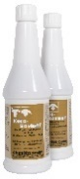 | 3351 | Keto-Bovisal | 12 x 610 g
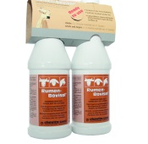 | 1077 | Rumen-Bovisal | 12 x 600 g
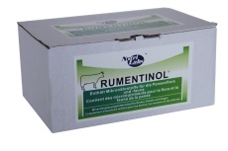 | 2421 | Rumentinol | 10 x 110 g
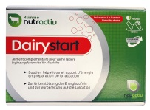 | 3872 | Dairystart,  4 x 2 Boli | 1 Packung
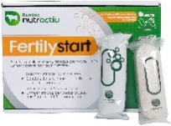 | 3874 | Fertilystart,  4 x 2 Boli | 1 Packung
 | 3876 | Eingeber zu  Novactiv Boli | 1 Stk.
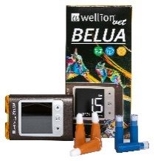 | 388295 | BELUA Messgerät | 1 Stk.
 | 388297 | BELUA Keton Teststreifen für Kühe, 20 Stk. | 1 Packung
 | 388288 | Wellion Safety Lanzetten 23G,  200 Stk. | 1 Packung
 | 388299 | Wellion Safety Lanzetten 18G,  25 Stk. | 1 Packung

Preise inkl. MwSt., exklusiv Versandkosten (bis 30 kg 9.70 CHF). Kostenlose Lieferung ab einem Warenwert von 300.00 CHF

